尊敬的 先生/女士：
个税改革尘埃落定！2018年12月国家税务总局公布了《个人所得税法》及其相配套的《个人所得税专项附加扣除暂行办法》等文件，《个人所得税法》自2019年1月1日起全面实施。
2019年1月1日起，社保由税务部门统征后，工资、社保、个税，三者统一征管，加强监管力度,面对变化的社保、个税，“工薪阶层”从中受益几何？企业应该如何应对愈加收紧的征管政策，做到税务有效性、合规性、规避风险性三不误？为帮助企业掌握个人所得税及社保管理新政带来的影响，我们特举办本次研讨会诚挚邀请您参加！
【主办单位】中汇（四川）税务师事务所有限公司
2010—2018年获中国注册税务师协会AAAAA级税务师事务所认定；
2008—2018年四川省税务师事务所综合实力排名第一；
【承办单位】西藏智谷布局信息科技有限公司
成都汇智超越企业管理咨询有限公司
【培训时间】2019年1月14日 （周一）下午13点30分至下午17点00分
【培训地点】四川省成都市青羊区提督街1号雄飞中心A栋7楼雄飞厅
（成都林恩国际酒店旁）
【培训对象】
分管领导、税务总监、财务总监、税务经理、财务经理、财务主管、财务处(部、科)长、主管会计、人事经理、人事专员、行政主管等
【培训费用】380元/人（含资料费、会务费）
【报名方式】参会学员请在1月10日前将回执表传真（或邮件或网络报名）至我公司并与联系人电话确认，以便会务组做好准备工作。
【主讲老师】
黄 河 | - 注册税务师、中汇（四川）税务师事务所有限公司专业标准部部长  - 从事税务审核、筹划、咨询工作20年  - 擅长领域：企业所得税，资产损失鉴证，税务风险管理控制、税务咨询、纳税筹划  - 曾多次参与央企、上市公司、国有企业、大中型房地产行业税务咨询工作、所得税汇算清缴、房地产两税清算工作和税务筹划方案设计、擅长将会计、税收、法律知识综合运用到企业经营管理之中，具有非常丰富的税务实战经验。

【课程大纲】
第一部分 最新个人所得税政策解读
（一）解析新个税法的税率变化、所得计算变化、征管模式变化等
（二）解析新个税法实施后征管衔接相关规定
.......
第二部分 新个人所得税法下实务应对

（一）2019年如何计算工资个税？
- 个人所得税专项附加扣除政策享受条件？
- 员工如何给单位提供子女教育费等专项附加扣除信息？
- 如何填写专项附加扣除电子表格？
- 居民个人如何进行年度汇缴？
- 如何控制个税风险要点、避免多缴个税、“无法撤回”的个税新风险？

.......
第三部分 社保由税务局统征的影响及风险应对
.......
第四部分：现场互动答疑
报 名 表
参加单位 |  |  |  |  | 联系人
联系地址 |  |  |  |  | 电话
参会人员资料
姓名 | 性别 | 职 务 | 联系电话 |  |  | 电子邮箱 |  | 是否订房
报名联系 | 联系人：张老师、王老师、唐老师、桂老师  报名电话：028-86088667、86527980  传 真：028-86528291
报名须知 | 1、参会嘉宾需在2019年1月10日前报名，费用请转入以下账户：  户 名：成都汇智超越企业管理咨询有限公司  帐 号：1001 3000 0060 0020  开户行：成都银行股份有限公司体育场路支行  2、请各参会嘉宾凭票签到入场！
会场地图  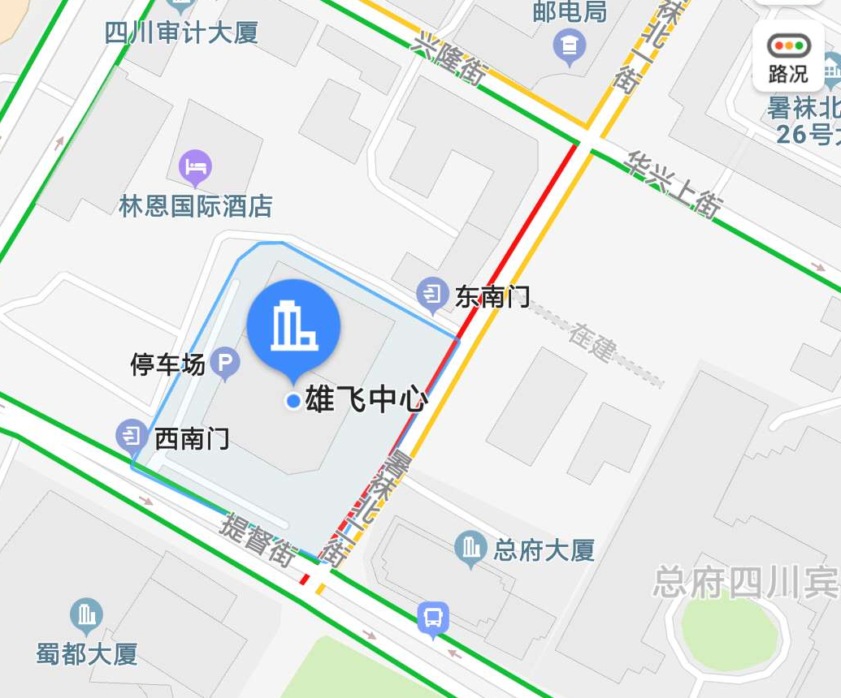  导航提示：请输入“雄飞中心” |  |  |  | 停车场  - 雄飞中心地下停车场  - 成都林恩国际酒店地下停车场  地铁  四号线太升南路站（B口）出，步行800米，雄飞中心（7楼雄飞厅）。
中汇（四川）税务师事务所有限公司
二○一八年十二月二十五日

